IZVJEŠĆE O RADU ZA 2020. GODINU

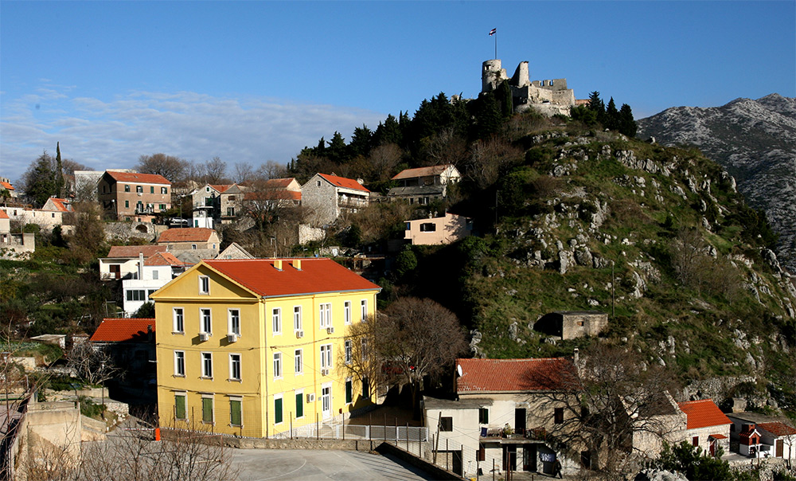

NARODNA KNJIŽNICA I ČITAONICA U KLISU

Siječanj, 2021.

Sadržaj

Uvod 1
1. Prostor i oprema 3
2. Članovi, posjete i posudbe 5
3. Nabava, stručna obrada i zaštita knjižnične građe 7
3.1 Podaci o nabavi građe 7
3.2. Redovita revizija knjižnog fonda 9
4. Aktivnosti i događanja u 2020. godini 10
5. Provođenje mjera za borbu protiv koronavirusa 16
6. Djelatnici 17
7. Nakladnička djelatnost 18

Uvod

Narodna knjižnica i čitaonica u Klisu otvorena je za rad s korisnicima 6.12.2016. godine u skladu s inicijativom pokrenutom nekoliko godina ranije. Odluka o osnivanju je donesena na Općinskom vijeću Općine Klis 2015. godine. U tekstu slijedi detaljno izvješće o radu za 2020. godinu.

MISIJA I VIZIJA NARODNE KNJIŽNICE I ČITAONICE U KLISU
Narodna knjižnica i čitaonica u Klisu teži postati kulturnim i informacijskim centrom Klisa i uže okolice. Knjižnica teži približiti svijet znanja, informacija i kulture svim svojim korisnicima. Inicijativa za osnivanje knjižnice pokrenuta je prije nekoliko godina, prije svega iz potrebe za bogaćenjem kulturnih sadržaja, ali i nastavljanjem tradicije započete na početku prošlog stoljeća. Cilj je djelovati na način da Knjižnica ostvari prepoznatljiv kulturni rad na širem području i pritom zadovolji potrebe svojih korisnika za učenjem, razonodom, informiranjem i usavršavanjem. Misija i vizija knjižnice se iz godine u godinu oblikuju i dopunjavaju, ali vjerujemo da smo osigurali dostupnost većeg broja raznolike građe, potakli korištenje i stvaranje novih sadržaja, postali ugodno mjesto za druženje i informiranje, utjecali na obrazovanje naših korisnika te se približili ideji o knjižnici kao centru lokalne zajednice.

VRIJEDNOSTI
Knjižnica nastavlja težiti osiguravanju raznolike građe za sve kategorije korisnika uzimajući u obzir neke specifične potrebe i želje korisnika. Takve potrebe korisnika moguće je izdvojiti svakodnevnim analizama poslovanja, vođenjem Desiderate i dobrom suradnjom sa svim službama i udrugama u neposrednoj okolini koji su izravno uključenje u rad Knjižnice i ostvarivanje kulturnog napretka. Knjižnica nastavlja njegovati vrijednosti civilnog društva i dodatno se usmjerava na specifične skupine korisnika, obraćajući posebnu pažnju na socijalnu inkluzivnost.

ZADAĆE
-promicati svijest o kulturnoj baštini i naslijeđu
-osvještavati nacionalni identitet
-informirati u skladu s propisanim pravilima i vrijednostima modernog demokratskog društva
- jačati čitateljske navike u svih dobnih skupina korisnika s posebnim naglaskom na mlado čitateljstvo
-poticati formalno i neformalno obrazovanje
-poticati razvijanje vrijednosti multikulturalnog društva
-čuvati odlike kulturnog identiteta podneblja kojem pripada
-poticati kreativnost

AKTIVNOSTI
-oblikovanje fonda knjižne i neknjižne građe
-katalogizacija građe, tehnička i formalna obrada i organizacija rasporeda iste
- organizacija radionica, predavanja i događanja za djecu i odrasle
-obilježavanje važnih kulturnih i drugih datuma posebnim manifestacijama i ponudama
- razvijanje ljubavi prema knjizi i čitanju
- edukacija
-usmjeravanje na znanje u svojoj ukupnosti
- usavršavanje osoblja
- razvijanje usluga za sve skupine korisnika
- osiguravanje pravilne signalizacije u prostoru
-provođenje analize i prikupljanje podataka o svakodnevnom poslovanju knjižnice u svrhu usmjeravanja rada Knjižnice u budućnosti i poboljšanja usluga.

Prostor i oprema

Narodna knjižnica i čitaonica u Klisu smještena je u prostoru stare škole, u ulici Put svetog Ante, nadomak Osnovne škole Petra Kružića i zgrade Općine Klis.
Prostor je adaptiran kroz 2015. i 2016. godinu nakon donesene odluke o osnivanju na Općinskom vijeću 2015. Prostor je adaptiran sredstvima Osnivača i Ministarstva kulture. Knjižnica se prostire na oko 140 m kvadratnih i sastoji se od pet prostorija i dva sanitarna čvora. Dječji i odraslih odjel nalaze se u centralnoj prostoriji, ujedno najvećoj, te su razdvojeni signalizacijom i rasporedom namještaja.
U knjižnici su osigurana dva računala za korisnike nabavljena preko natječaja Ministarstva kulture prethodnih godina. U 2017. godini sredstvima Osnivača i Ministarstva kulture nabavljen je fotokopirni multifunkcionalni uređaj Konica Minolta te projektor i platno. Navedena tehnička oprema olakšala je svakodnevni rad knjižnice. Za djelatnike su osigurana dva računala i dva pripadajuća printera natječajima Ministarstva kulture iz prethodnih godina. U prethodnoj godini smo nabavili novo računalo s pripadajućim komponentama. Radi se o računalu za pultom gdje se i obavlja posudba. Računalo je nabavljeno sredstvima osnivača, a ponajviše jer je njegov usporen rad otežavao dnevne poslove u knjižnici. Kroz prethodnu godinu smo održavali postojeća računala i obavljali redovite poslove na omogućavanju bržeg rada istih instalacijom dodatnih komponenti, ponajprije angažiranjem informatičara. Cilj nam je bio omogućiti bolji wifi za naše korisnike i djelatnicu te korištenje fotokopirnog uređaja Konica Minolta na više načina, s više uređaja. Službenu web stranicu smo prilagodili prema praksi digitalne pristupačnosti.
Knjige su smještene na 160 polica dužine približno 90 cm. 2019. smo nabavili dodatni pomični drveni stalak za slikovnice i ormar za AV građu. Ove godine smo sredstvima osnivača nabavili nove police, odnosno 30 komada dodatnih u odnosu na prošlu godinu. Police su naručene i postavljene od tvrtke Primat logistika d.o.o. Police su dimenzijama i tehničkim mogućnostim u skladu s propisanim i važećim Standardima za narodne knjižnice. Nove police su bile nužne zbog boljeg i preglednijeg rasporeda građe na policama. Uz to, nabavili smo dodatne materijale za signalizaciju i označavanje UDK skupina na policama.
Časopisi su smješteni na za to predviđenom ukošenom regalu. Referentna i zavičajna zbirka se nalaze u zatvorenoj staklenoj vitrini na vidljivom mjestu i dostupne su na upit knjižničaru. Slikovnice za najmlađe na dječjem odjelu su smještene u tri pomična drvena stalka.

Za ugodniji boravak naših korisnika u prostoru knjižnice, te u svrhu ostvarivanja ideje o knjižnici kao dnevnom boravku zajednice, u 2020. smo nabavili i dvosjed kojeg smo smjestili u centralnu prostoriju. Cilj nam je ostvariti ugodan i atmosferičan prostor za svakodnevni boravak, učenje, čitanje i uživanje svih sadržaja koje narodna knjižnica može ponuditi.

Informatička oprema i održavanje u 2020.: 13 494,50 kn
Namještaj i opremanje prostora: 16 260 ,88 kn
Ukupno: 29 755,38

2. Članovi, posjete i posudbe

Kroz izvješće o radu nastojimo iznijeti najvažnije statistike kako bismo pratili napredak i uočili promjene među našim članovima. Cilj je i osmisliti, uvidom u statistiku, osmisliti nove modele službe i usluga koji bi nam u budućnosti donijele zadovoljavajuće rezultate. Kroz ispise iz statističkog modula našeg računalnog programa za rad u knjižnici moguće je uočiti neke nove trendove, ali i zadržane modele ponašanja korisnika. Unatoč poprilično izazovnoj godini koja nam je onemogućila normalno djelovanje, posebno u sferi ograniziranja kulturnih i društvenih događanja, možemo reći da naši korisnici nisu izgubili interes i potrebu za svojom narodnom knjižnicom. Uvidom u podatke moguće je potvrditi nastavljanje nekih trendova proteklih godina. Primjerice, najslabije nas posjećuju studenti. Najviše knjiga su u protekloj godini posudile osobe odrasle dobi pa učenici osnovnih škola, a na trećem mjestu po broju posudbi imamo umirovljenike. Dakle, u odnosu na podatke iz prošlih godina možemo primijetiti da smo uspjeli aktivirati veći broj odraslih osoba, a kao posebnu skupinu uočavamo umirovljenike. Ovdje moramo istaknuti prednosti i posebnosti života u manjoj sredini koja nam omogućava lakše prenošenje informacija, ali i knjiga do korisnika koji zbog lošeg stanja često nisu sami u mogućnosti sami doći po željene naslove. Vjerujemo da je susretljivost i dobra komunikacija ključna za postizanje boljih rezultata kod aktiviranja umirovljeničke skupine, pa na tome sustavno radimo.
Broj posjeta knjižnici po našim statističkim analizama iznosi oko 1750 posjeta u godini dana. Posjete smo računali prema uzorkovanju, kojeg smo vršili u listopadu prema napucima NSK, s obzirom na to da je zbog koronavirusa odgođeno uzorkovanje u travnju. Poticanje učlanivanja novih članova, ali i aktivacije onih koji su to bili barem jednom u proteklih nekoliko godina, postigli smo kroz uvođenje obiteljskog članstva. Tu pogodnost smo aktivno reklamirali živom komunikacijom, na službenim i neslužbenim stranicama (Facebook i Instagram), te na stranicama osnivača. Sve važne informacije smo dijelili i kroz komunikaciju putem elektroničke pošte. Naša pogodnost besplatnog upisa prvašića nastavila se i ove godine. Ipak, bilježimo nešto lošije brojke s obzirom na to da nam je ove godine onemogućeno upisivanje prilikom posjete knjižnici u prisustvu učitelja (a uz dozvolu roditelja), kao što smo to činili prošlih godina. Svoj rad smo nastojali približiti našim članovima i kroz organiziranje sadržaja na mreži.
U nastavku donosimo ispis članske strukture aktivnih članova prema podacima iz našeg računalnog programa. Broj ukupnih članova u bazi za 2020. godinu je 278 članova.

Broj aktivnih članova u 2020. godini (po spolu):
Žene: 101
Muškarci: 66
Ukupno: 167

Struktura po drugim demografskim kategorijama:

Predškolci i mali čitatelji (0-7 godina): 3
Učenici (7-18 godina) : 97
Mladi (19-30 godina) : 9
Odrasli (31-65 godina): 50
Čitatelji treće životne dobi (65+): 8

Ukupno:167

U 2020. godini je bilo ukupno 1701 posudbi, od čega najviše proznih naslova američke književnosti. Slijedi ju hrvatska književnost, također proza. Osim navedenog dosta se čitalo naslova njemačke, norveške i švedske beletristike. Od stručnih disciplina najviše se posuđivalo naslova prirodnih znanosti i primijenjenih znanosti te naslovi iz područja psihologije i filozofije.
U nastavku se navode sredstva dobivena troškovima članarina i zakasnina, kao i sredstva dobivena prodajom knjiga u vlastitoj nakladi.

Vlastiti prihodi u 2020.
Zakasnine i članarine: 4649,50 kn
Prodaja knjiga: 422,50 kn
Ukupno: 5.072,00 kn

3. Nabava, stručna obrada i zaštita knjižnične građe

Knjižna građa nabavljana je prema potrebama korisnika, procjenama djelatnika, a uz poštivanje propisanih postotaka Ministarstva kulture i medija. Tehnička i formalna obrada građe vršena je prema stručnim odrednicama, sustavno, uz prednost novim naslovima i knjigama dodijeljenim otkupom MK. Tehnička i formalna obrada građe se obavlja i prema Smjernicama za obradu i smještaj građe u Narodnoj knjižnici i čitaonici u Klisu kojima su utvrđena detaljna pravila takve obrade, a kako bi se postigla sustavnost u obradi raznovrsnih skupina građe. Sva građa je pohranjena u adekvatnim uvjetima.

3.1 Podaci o nabavi građe

Narodna knjižnica i čitaonica u Klisu ukupno, na kraju 2020. godine ima 5999 bibliotečnih jedinica. Od toga je 201 jedinica multimedije, 38 jedinica u Zavičajnoj zbirci Clissa, 38 jedinica u referentnoj zbirci, 24 jedinica u zbirci igračaka. Ostatak građe dijeli se na onu koja pripada odjelu za djecu i odjelu za odrasle. Ukupno je u 2020. godini nabavljeno 202 jedinice sredstvima Ministarstva kulture, a 301 jedinica sredstvima Osnivača. 16 naslova je kupljeno vlastitim sredstvima. Donacijama je prikupljeno 171 bibliotečna jedinica. Dakle, ukupno 690 jedinica.
Lektirne naslove smo nabavljali prema potrebama učenika, članova knjižnice, u suradnji s nastavnicima, s kojima njegujemo dobru i stalnu komunikaciju i suradnju. To nas je potaklo da više nabavljamo građu laganu za čitanje, kako bismo olakšali čitanje pojedinim učenicima, pa smo nabavili sve dosad prilagođene lektirne naslove u izdanju Zaklade Čujem, vjerujem, vidim. Kroz suradnju sa školskom knjižničarkom i stručnom službom promovirali smo postojanje takve građe u našoj knjižnici.
Uz to, usmjerili smo se na nabavu zanimljivih naslova za dječji i odrasli odjel. Pratili smo svjetske književne trendove. Među zaprimljenom građom u donacijama odabirali smo kvalitetne i atraktivne naslove, uz stalnu analizu stanja fonda. Njegujemo dobru suradnju s drugim knjižnicama i redovito odgovaramo na upite naših donatora građe. Način doniranja istaknut je i na našim web stranicama uz detaljne upute kako bismo prikupili one naslove koji su nam zaista potrebni.
Knjižna i neknjižna građa je nabavljana čitavu godinu prema potrebama korisnika i financijskim mogućnostima. Ukupno je u 2020. godini za nabavu knjižne i neknjižne građe utrošeno 55 875, 94 kuna, što je nešto manje nego prijašnjih godina. Ulaganja osnivača se nisu smanjivala u odnosu na prošle godine, dok je udio sredstava dobiven na natječajima Ministarstva kulture i medija prvi put bio nešto manji. Tijekom čitave godine su osluškivane potrebe korisnika i vođena Desiderata te su željeni naslovi (uz one druge) nabavljani kontinuirano.
Puno građe prikupljeno je donacijama građana i knjižnica, u 2020. oko 170 naslova je uneseno u sustav. Posjedujemo još vrijedne građe zaprimljene donacijama koja još nije unesena i obrađena s obzirom da prednost imaju knjige iz otkupa Ministarstva kulture i novokupljena građa. Takva, donirana građa je pohranjena u skladištu i obrađuje se prema mogućnostima.
Multimedijalna zbirka se sastoji od 201 jedinice. Značajan broj vrijednih naslova zaprimili smo donacijama. Ove godine smo nabavili nešto manje jednica AV građe zbog sve manje dostupnosti ovakve vrste građe na tržištu.
U knjižnici se u normalnim okolnostima redovito može čitati 5 naslova periodike, čime udovoljavamo standardima. Nabavljamo po jedan primjerak što zadovoljava naše potrebe. Unatoč želji da omogućimo našim korisnicima pristup dnevnom i mjesečnom tisku, zbog mjera koje su trenutno na snazi, velik dio prethodne godine je pristup istoj bio onemogućen.

Nabava knjižne i neknjižne građe: 55.875,94 kn

3.2. Redovita revizija knjižnog fonda

S obzirom na to da je Narodna knjižnica i čitaonica u Klisu otvorena za rad u prosincu 2016. godine plan je bio odraditi redovitu reviziju fonda krajem 2020. Međutim, s obzirom na novonastalu situaciju u prvoj polovice izvještajne godine, uz konzultiranje s nadležnom matičnom službom odlučeno je da će se revizija odraditi u travnju u tjednima kad je knjižnica, kao i sve ostale knjižnice, bila zatvorena za rad s korisnicima. Formirano povjerenstvo je u knjižnici od 21.4.2020 do 2.5.2020. izvršilo reviziju fonda Narodne knjižnice i čitaonice u Klisu. Za otpis je predložena zastarjela, dotrajala i uništena građa. O svemu je uz pripadajuću dokumentaciju inforimirana nadležna matična služba, kao i Nacionalna sveučilišna knjižnica. Revizija je vođena uz savjetodavnu pomoć matične službe uz poštivanje propisanih pravila i smjernica dostupnih u tada važećem Pravilniku o reviziji i otpisu knjižnične građe, Zakonu o knjižnicama i Standardima za narodne knjižnice u Republici Hrvatskoj. Ukupno je otpisano 26 dotrajalih knjiga, 21 zastarjela knjiga i 14 uništenih knjiga. Uzevši u obzir cjelokupni fond, a na temelju provedene revizije, možemo izraziti zadovoljstvo stanjem fonda Narodne knjižnice i čitaonice u Klisu. Detaljnije podatke o provedenoj reviziji čuvamo u našem arhivu i moguće ih je dostaviti po potrebi.

4. Aktivnosti i događanja u 2020. godini

Narodna knjižnica i čitaonica u Klisu 2020. godinu je počela sa svojim redovitim događanjima. 18. 1. održan je prvi i posljednji live kviz znanja u 2020. godini. Kvizove znanja redovito održavamo već nekoliko godina, uz odličnu posjećenost te je isti ušao u rutinu naših redovitih članova. 18. 1. i 1.2. održali smo radionice Zajedno se animiramo! za djecu od 6 do 12 godina. Prvo smo čitali priče koje su ekranizirane, odnosno animirane, te ih usporedili s filmskim djelima. Potom smo, uz pomoć dostupnih aplikacija, stvorili vlastiti crtani film, uz prethodnu pripremu radnje, izbora likova i poruke koju želimo poslati. Cilj je bio naučiti osnovne razlike između ekranizacije i književnog djela te stvoriti vlastiti kreativni uradak korištenjem dostupne tehnologije i besplatnih aplikacija, a sve kroz timski rad i zajedničku motivaciju. Imali smo izuzetno pozitivne povratne informacije od polaznika i njihovih roditelja. Nažalost, nakon spomenutih radionica uslijedila je pauza u našem radu na društvenim i kulturnim susretima, pa od događanja koja su se odvila u prostorima knjižnice možemo spomenuti tek još nekoliko pričaonica i jednu izložbu.
U rujnu smo u suradnji s Nogometnim klubom Uskok organizirali likovni i literarni natječaj povodom proslave 90. rođendana omiljenog kliškog kluba. Na ideju sportskog entuzijasta i novinara Gorana Glavine, odgovorili smo osmišljavanjem koncepta natječaja za djecu u nekoliko dobnih i umjetničkih skupina. Propozicije natječaja smo objavili na službenim i društvenim stranicama knjižnice, Općine i kluba te angažirali školske nastavnike. Rezultat je veliki broj pristiglih radova. Proglasili smo pobjednike u dvije kategorije, a nagradu je osigurao NK Uskok. Po proglašenju pobjednika organizirana je izložba radova koju se do kraja godine, uz poštivanje epidemioloških mjera, moglo pogledati u prostorijama knjižnice.
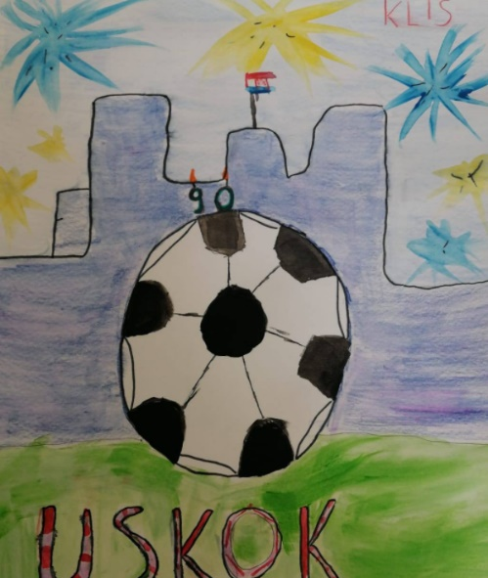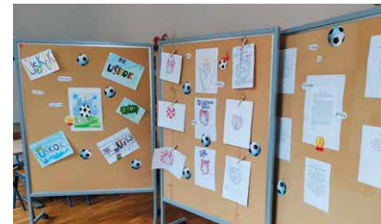

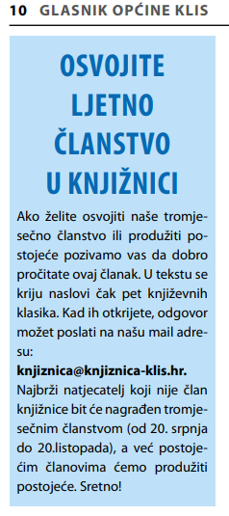
Kako bi obilježili Mjesec hrvatske knjige kroz tri tjedna smo održali 3 pričaonice u trajanju pola sata. Nosile su zajednički naziv Pola sata za priču. Čitali smo Pero i tintarica, Dječak i bundeva, Tajna pekmeza Ašuna. Za cilj smo imali ponovno vratiti naše najmlađe čitatelje u knjižnicu, makar nakratko, te im približiti klasike za djecu, kao i suvremene hrvatske autore. Pričaonice su trajale samo pola sata, kako je i istaknuto u nazivu ciklusa, kako bismo omogućili sigurno uživanje u svijetu knjige bez epidemioloških posljedica. S obzirom na to da smo zatvorili vrata za događanja i susrete, bili smo prisiljeni preseliti naš rad u virtualni svijet. Tijekom ožujka i travnja smo intenzivno radili na osiguravanju zanimljivih sadržaja i dijeljenju informacija kako bismo ponudili našim korisnicima zabavu i priliku za učenje novih sadržaja. Sadržaje smo na svakodnevnoj bazi dijelili na službenim i društvenim stranicama. Našu web stranicu smo nadogradili posebnom kategorijom korisnih poveznica za pretraživanje, učenje i zabavu. Osmislili smo Virtalnu tvornicu priča te organizirali virtualna događanja za Noć knjige. Proveli smo Natječaj za najbolji crtež za Noć knjige, a radove smo izložili na virtualnoj izložbi. Pobjednički rad smo, naravno, prigodno nagradili po početku rada knjižnice kao i pobjednicu našeg tradicionalnog kviza znanja održanog na mreži 10. i 23. travnja putem Google forms obrasca.
S obzirom na to da nam je cilj promovirati naš rad kroz različite medije, po početku rada knjižnice nakon pauze u proljeće, objavljen je članak o našem radu u lokalnom glasniku, Glasniku Općine Klis. Uz izvješće o radu, pozvali smo korisnike na posebnu nagradnu igru. Nagradno članstvo je dobio najbrži član s najboljim čitalačkim znanjem. Na taj način smo povezali informativni medij lokalnog karaktera s redovitim radom knjižnice. Način provođenja igre izložen je na slici lijevo, gdje se prikazuje ulomak članka iz navedenog Glasnika.

Temu ovogodišnjeg Mjeseca hrvatske knjige obilježili smo s nekoliko mrežnih događanja. Prvo je tu Kviz EKO EKO kojime smo, uz pitanja iz opće kulture, nastojali ukazati na ekološka pitanja i provjeriti znanja vezana uz suvremene probleme zbrinjavanja otpada. Organiziran je i foto-natječaj gdje su se sudionici svih dobnih skupina mogli prijaviti s fotografijama prirodne baštine. O pobjedniku je odlučeno uz stručno mišljenje prof.lik.kulture. Pobjednička fotografija Dio svega odabrana je zbog svojih estestskih karakteristika, ali i osnovne ideje koja nas poziva da promislimo svoj odnos s prirodom i svime što nas okružuje. Za pobjednicu natječaja je odabrana Ana Kerep.
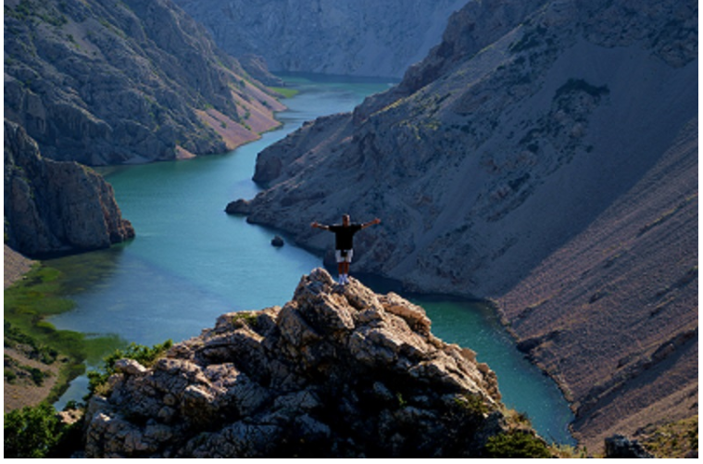
Ana Kerep - Dio svega

Kraj godine smo dočekali proslavom rođendana knjižnice. Korisnike smo pozvali da nam se pridruže u proslavi rođendana putem naših službenih stranica i društvenih mreža. Prema važećim mjerama nismo održavali događanja u knjižnici, te smo tako imali prvu proslavu bez korisnika. S tim na umu organizirali smo proslavu rođendana kroz čitav tjedan, pokušavajući korisnike pozvati da nam se pridruže na više načina. Prilažemo sliku naše službene objave koja će najbolje dočarati naša događanja, njihov cilj i ciljane skupine korisnika.
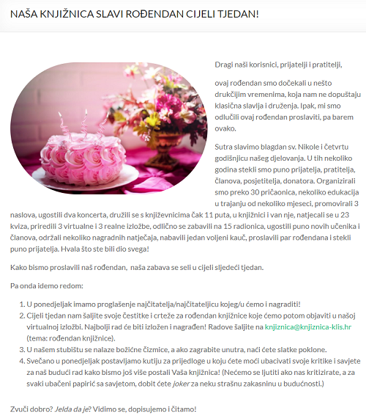
Objava proslave rođendana na službenim stranicama knjižnice

Cilj ovakvog načina proslave rođendana bio je privući korisnike u knjižnicu, podsjetiti ih da smo itekako aktivni u svom radu (iako je taj rad trenutno nešto drukčiji) te prikupiti savjete kako u budućnosti poboljšati usluge, pristup i fond.
Događanja u knjižnici
Datum | Naziv događanja
18.1.2020. | Kviz znanja
18.1.2020. | Zajedno se animiramo!
1.2.2020. | Zajedno se animiramo
Rujan | Izložba radova za 90. rođendan Uskoka
20.10. | Pola sata za priču: Tajna pekmeza Ašuna
27.10. | Pola sata za priču: Pero i tintarica
3.11. | Pola sata za priču: Dječak i bundeva
Prosinac | Božićne pričaonice

Virtualna događanja
Datum | Naziv događanja
10.4. i 23.4. | Kviz Noć knjige
Travanj | Natječaj za najbolji crtež za Noć knjige-virtualna izložba
Travanj | Virtualna tvornica priča
29.10. | Kviz znanja Eko Eko
15.10 -15.11. | Foto natječaj MHK
7.11. | Virtualna radionica: Razlistaj se po papiru
Prosinac | Proslava rođendana knjižnice: proglašenje najčitatelja/najčitateljice
Prosinac | Proslava rođendana knjižnice: virtualna izložba radova za rođendan knjižnice

Korisne poveznice za praćenje događanja u 2020. godini:
https://www.knjiznica-klis.hr/2020/04/03/dobro-dosli-u-nasu-virtualnu-tvornicu-prica/
https://www.knjiznica-klis.hr/2020/04/21/djecji-radovi-za-noc-knjige/
https://www.knjiznica-klis.hr/2020/09/21/natjecaj-uskok-90-godina-ponosa-klisa-grada/
https://www.knjiznica-klis.hr/2020/10/14/mjesec-hrvatske-knjige-u-nasoj-knjiznici/
https://www.knjiznica-klis.hr/2020/11/20/foto-natjecaj-mhk/
https://www.facebook.com/Narodna-knji%C5%BEnica-i-%C4%8Ditaonica-u-Klisu-1569175889765895
https://www.klis.hr/glasnik-opcine-klis/
https://www.klis.hr/
https://www.instagram.com/dontmissklis/?hl=en
https://www.instagram.com/knjiznica_klis/
Medijsko praćenje naših programa:
https://www.youtube.com/watch?v=jJFKWlayyfE&feature=youtu.be
https://www.klis.hr/wp-content/uploads/2020/10/glasnik-opcine-klis-14.pdf

Troškovi nagrada za natječaje : 354,22 kn

5. Provođenje mjera za borbu protiv koronavirusa

Kroz prošlu godinu i knjižnice su se morale prilagoditi, kao i svi drugi, novim načinima rada. Naše upute za rad s korisnicima smo, poslije prvog lockdowna, redovito ažurirali i poštovali. Na samim ulazima postavljene su jasne upute o načinima ponašanja, kao i sredstva za dezinfekciju ruku. Ograničen je broj korisnika, kao i vrijeme provođenja u knjižnici. Svim korisnicima se preporučuje dolazak u knjižnicu s popisom. Korisnicima se na ulazu mjeri temperatura, a knjige se stavljaju u propisanu karantenu. Korištenje čitaonice je također ograničeno.
Novim mjerama smo prilagodili i društveni život naše knjižnice. Zapravo, od veljače nismo organizirali nikakva događanja koja bi uključivala velik broj osoba na jednom mjestu ili izlaganje korisnika drugima u dužem vremenskom periodu. Sve aktivnosti kojima smo zamijenili naše tradicionalne programe navedene su u poglavlju 4. ovog Izvješća.
Više smo se posvetili objavljivanju sadržaja na internetu, kao i izgledu naše službene web stranice koju smo prilagodili po praksi digitalne pristupačnosti. Nadogradili smo je korisnim poveznicama te redovito ažurirali novim sadržajima i izgledom te top listama novih naslova.
Sve promjene o načinu našeg rada po epidemiološkim mjerama kroz godinu moguće je pratiti na našim službenim stranicama.

6. Djelatnici

U Narodnoj knjižnici i čitaonici u Klisu na mjestu v.d. ravnateljice radi Lea Smodlaka, mag. hrvatskog jezika i književnosti te mag. bibliotekarstva. Djelatnica ima položene stručne ispite za obje struke.
O natječajima za radna mjesta u budućnosti, u skladu sa zakonom, odlučuje Osnivač. Kroz studeni i prosinac proveden je natječaj za radno mjesto Koordinator knjižničnih i kreativnih aktivnosti u okviru projekt Klis u centru - partnerstvo za aktivnu zajednicu. Projekt, u kojem je knjižnica partner, službeno je započeo već u studenom, o čemu su obaviještene sve nadležne službe. Osoba koja je zaposlena na projektu početno s 15. 1. 2021. obavljat će administrativne i organizacijske poslove vezano za samo provođenje projekta.
V.d.rav. organizira i vodi rad knjižnice, sklapa ugovore, prijavljuje natječaje, manifestacije i sva kulturna događanja, vrši nabavu knjižne i neknjižne građe te sve potrebne opreme za rad i pravilno funkcioniranje knjižnice, surađuje sa ustanovama i udrugama, bilježi statistike, piše planove, izvješća, planira i organizira događanja, ostvaruje suradnju s drugim knjižnicama, osnivačem, Ministarstvom kulture, Županijskom matičnom službom i drugim subjektima prema potrebi. Uz ove zadatke ravnateljica obavlja i sve druge zadatke koje spadaju u djelokrug rada diplomiranih i pomoćnih knjižničara.

Troškovi plaća za 2020. godinu: 128 860,31 kn

7. Nakladnička djelatnost

Dosad je Narodna knjižnica i čitaonica u Klisu bila nakladnik za dva djela posvećena lokalnoj kulturi i povijesti. To su Kandijski rat i oslobođenje Klisa od Turaka godine 1648., Stjepana Krasića te Klis: kulturno povijesna baština, Valtera Firića. Sve nužne troškove financirao je Osnivač, odnosno Općina Klis. U 2019. godini izdan je i treći naslov Biljke tvrđave Klis. Svi naslovi su dostavljeni nadležnim knjižnicama s ciljem ispunjena zakonske obveze i rada na samoj promociji naslova. U budućnosti se planira rad na monografiji o Klisu i kliškoj povijesti.
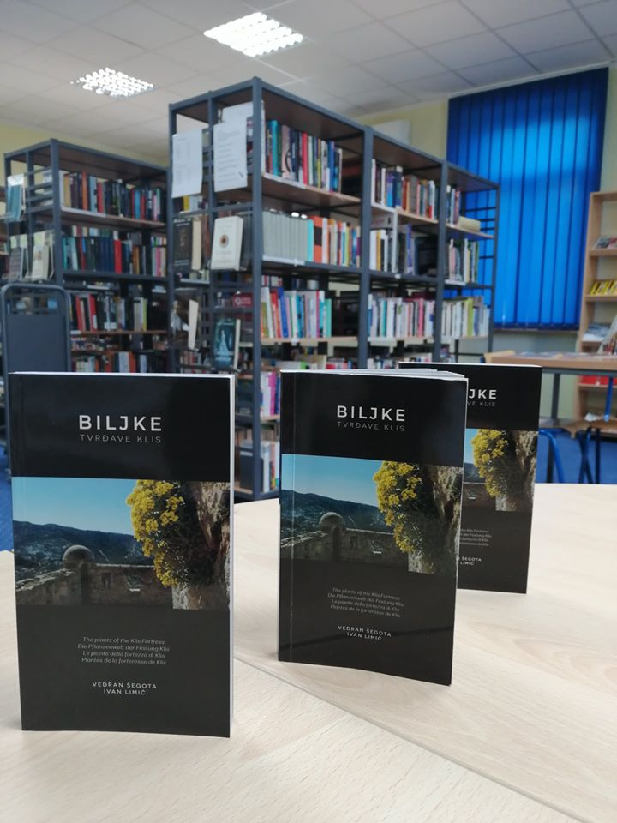

Klis, 29. siječnja 2021. Lea Smodlaka, v.d.rav.
Ur.br : 2180/03-01/21-7
Klasa: 612/04/21-01/01

